C-CAM GmbH erhält Auszeichnung für außergewöhnliche Leistung
- Erneute Auszeichnung auf der CAMWORKS Global Reseller Conference 2019 für die C-CAM GmbH
- C-CAM erneut erfolgreichster Reseller für CAMWorks (EMEA)
- Unternehmen erzielt weltweit größtes Wachstum

Walluf, 04. Juni 2019 – Auf der CAMWorks Reseller Conference in Phoenix, Arizona, erhielt die C-CAM GmbH aufgrund ausgesprochen guter Leistungen zwei der begehrten Auszeichnungen in den Kategorien Top Sales Partner in EMEA (Europa, Naher Osten und Afrika) und Groth Sales Partner worldwide. Damit bestätigte die C-CAM GmbH erneut die marktführende Position.
Die C-CAM GmbH ist seit 20 Jahren kompetenter Ansprechpartner für innovative CAM-Lösungen. Das Unternehmen liefert gemeinsam mit der Muttergesellschaft, der SolidLine AG, durchgängige Lösungen in sämtlichen Bereichen der Produktentwicklung. Auf der weltweiten CAMWorks Global Reseller Conference in Phoenix, Arizona, wurde die C-CAM GmbH jetzt für außergewöhnliche Leistungen ausgezeichnet. Zwei der begehrten Preise durfte der Geschäftsführer, Christian Popp, mit nach Hause nehmen. Top Sales Partner in EMEA (erfolgreichster Reseller im Raum Europa, Naher Osten und Afrika) und Groth Sales Partner worldwide (größtes Wachstum aller Reseller weltweit).
„Die Auszeichnungen machen uns stolz, sind für uns aber gleichzeitig Ansporn, unsere Spitzenposition auch in Zukunft zu bestätigen. In erster Linie möchten wir uns bei unseren Kunden und Geschäftspartnern bedanken. Ohne ihre Unterstützung und ihr Vertrauen in unsere Arbeit wären solche Auszeichnungen nicht möglich. Zudem wurden so auch das Engagement und die hohe Kompetenz unserer Mitarbeiter gewürdigt“, sagt Christian Popp, Geschäftsführer der C-CAM GmbH.

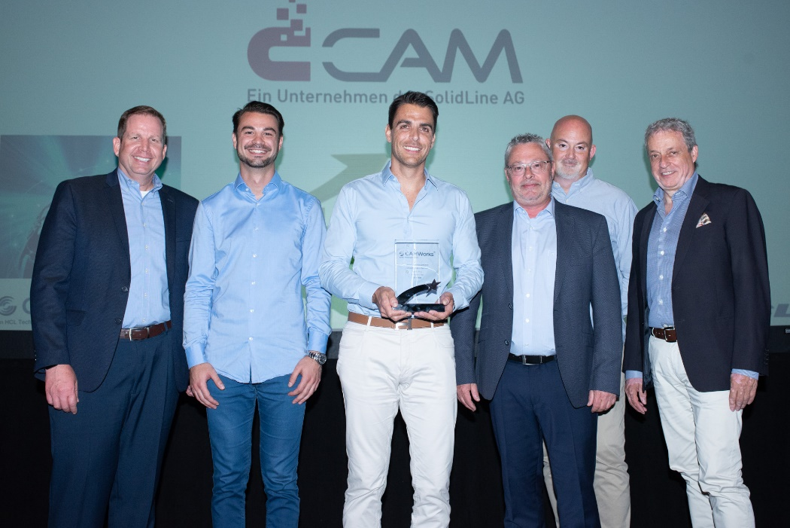
(Bild: Die C-CAM GmbH erhält zwei der begehrten Auszeichnung in Arizona)

***

Über C-CAM:
Die C-CAM GmbH ist seit 20 Jahren kompetenter Ansprechpartner für Kunden in ganz Deutschland und bietet innovative CAM-Lösungen an. Gemeinsam mit der Muttergesellschaft, der SolidLine AG, liefert das Unternehmen durchgängige Lösungen in sämtlichen Bereichen der Produktentwicklung – von der Konstruktion bis hin zur Fertigung.
Die C-CAM GmbH bietet einzigartige Kompetenz bei den Fertigungslösungen von SOLIDWORKS CAM, CAMWorks und Edgecam.
Die C-CAM GmbH ist eine Tochtergesellschaft der SolidLine AG.
Mehr unter: www.c-cam.de

Über SolidLine:
Seit 1996 ist die SolidLine AG der führende Anbieter von SOLIDWORKS in Deutschland. Das Lösungsportfolio umfasst unter anderem CAD, CAM, ECAD, PDM und Simulation. Mit insgesamt 11 Niederlassungen und Schulungszentren ist SolidLine in Deutschland präsent und beschäftigt derzeit über 190 Mitarbeiter. Über 7.000 Kunden vertrauen bereits auf die Kompetenz und Leistung von SolidLine und erzielen damit nachhaltige Wettbewerbsvorteile. SolidLine ist ein Unternehmen der Bechtle Gruppe.
Mehr unter: www.solidline.de

